实验二十七 力的合成与分解

实验器材
朗威力传感器×2（LW-F801）、力的分解合成实验器（LW-5305）、计算机。

实验装置
如图 27 – 1，该实验可以将力传感器测钩更换为滚轴，重物更换为物块，如图 27 – 2。
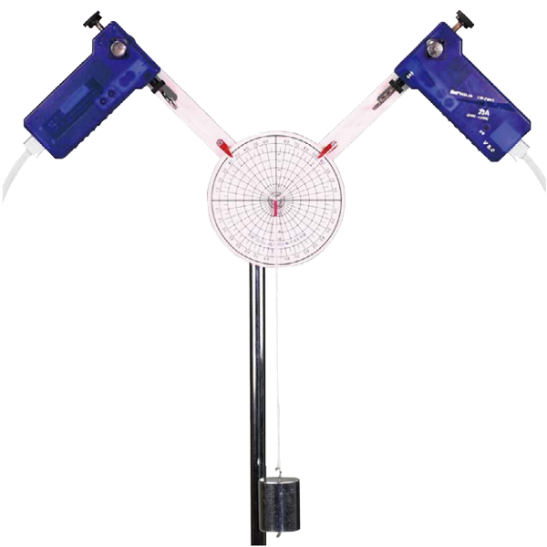
图 27 – 1 力的合成实验装置
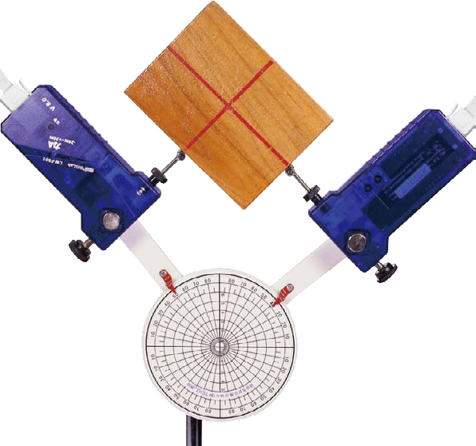
图 27 – 2 力的分解实验装置

实验操作（专用软件）
1．进入专用软件“力的合成与分解”实验界面；
2．调节实验器两力臂，分别与垂线方向的夹角为 45°，对传感器调零；
3．将钩码垂挂在细线上，细线结点位于实验器圆心，将表示砝码重力 G 和角度 α₁、α₂ 的参数录入软件相应位置，待测量值稳定后，单击“停止记录”，将两个分力数值记录到表格内；
4．单击“数据分析”，软件计算出合力的大小与夹角，比较合力与钩码重力的大小；
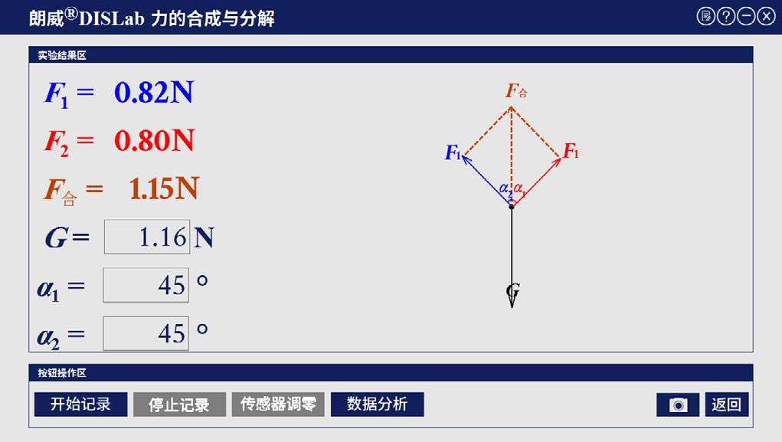
图 27 – 3 专用软件 力的合成与分解实验结果
5．调节实验器两力臂，改变两分力的方向，重复上述步骤，观察实验结果（图 27 – 3、图 27 – 4）；
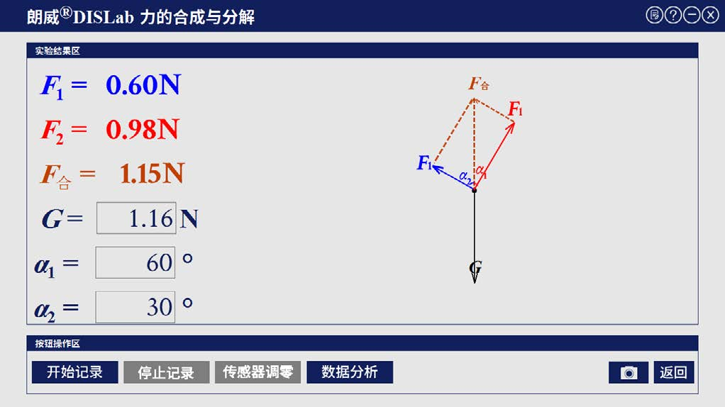
图 27 – 4 专用软件 力的合成与分解改变夹角实验结果
6．改变钩码质量，重复上述步骤，对实验结果进行分析，总结力的分解分力与合力的关系。
视频地址：http://llongwill.qybee.com/lecture/14562。

